# **Практическое задание по теме**

# **«****Операторы, фильтрация, сортировка и ограничение. Агрегация данных»**

**Задание 1. Выполнено.** Проанализировал запросы, которые выполнялись на занятии, предлагаю следующие корректировки с учетом структуры моей базы данных vk:

1. Запрос на извлечение имени, фамилии, города и имени файла с фото будет короче, поскольку в моей структуре базы vk таблица profiles отсутствует, а данные из нее хранятся в таблице users:

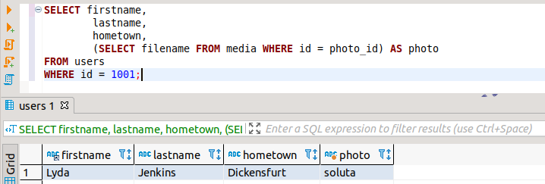

2. Запрос на вывод друзей пользователя с преобразованием поля возраста и пола. Предлагаю более точно выводить возраст пользователя (до месяца):

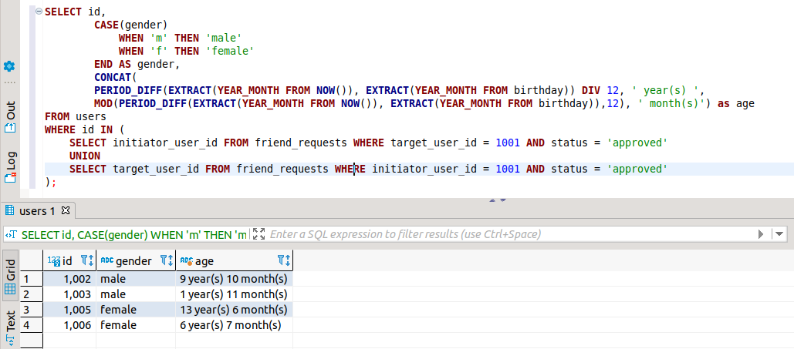

**Задание 2. Выполнено.** Определил среди друзей пользователя с id=1001 человека, который больше всех общался с этим пользователем (писал ему сообщения).

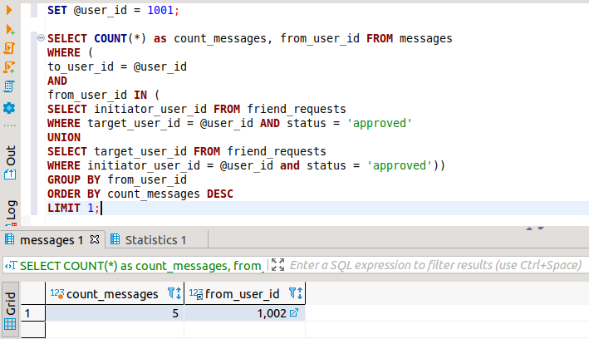

**Задание 3. Выполнено.** Подсчитал общее количество лайков, которые получили 10 самых молодых пользователей.

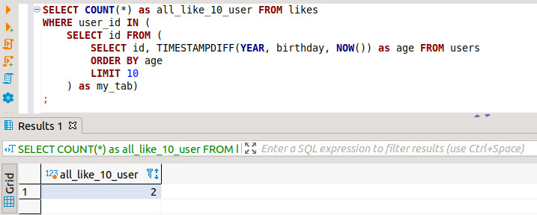

**Задание 4. Выполнено.** Определил кто больше поставил лайков (всего) — мужчины или женщины.

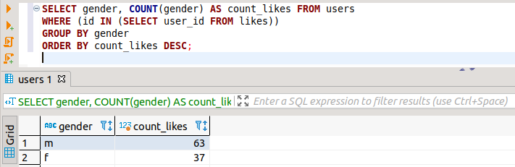

**Задание 5. Выполнено.** Нашел 10 пользователей, которые проявляют наименьшую активность в использовании социальной сети.

